КАКИЕ БЫВАЮТ ЖИВОТНЫЕ
Все животные делятся на группы:
- Насекомые – животные, у которых шесть ног (три пары)
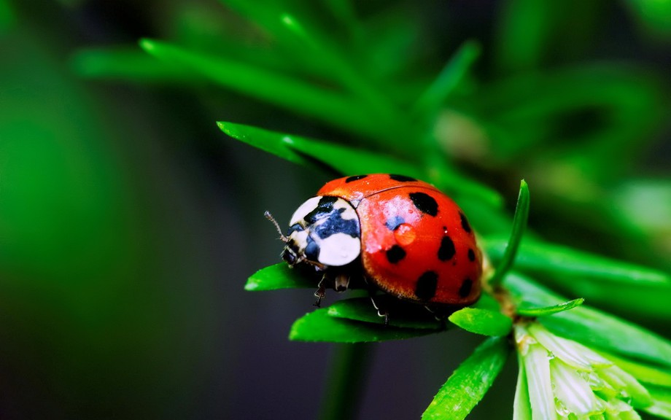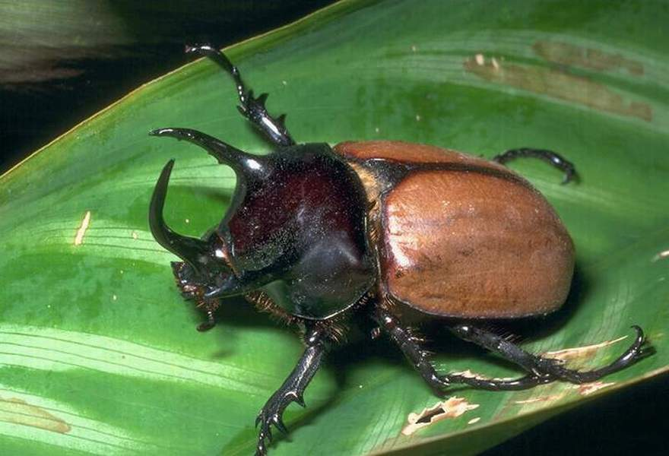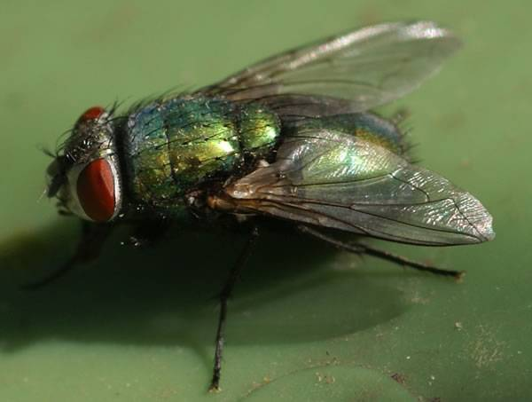
- Рыбы – водные животные, тело которых покрыто чешуёй.
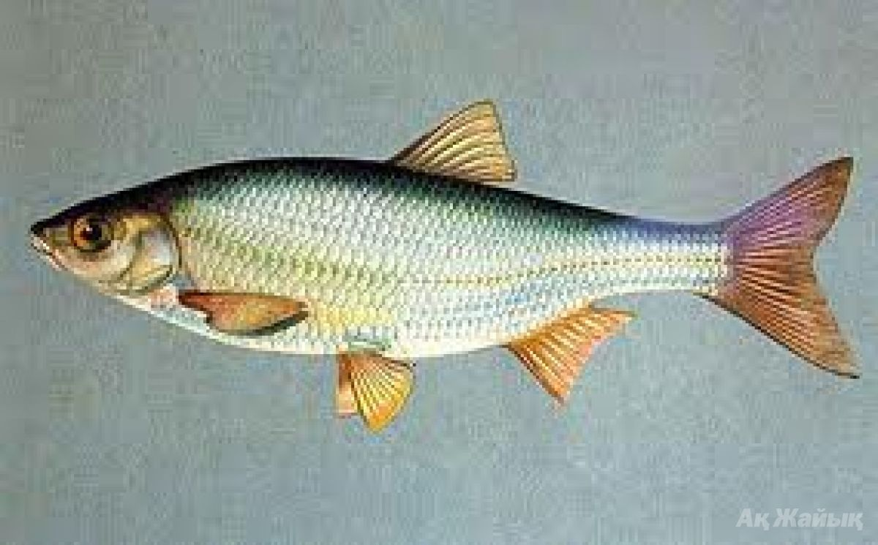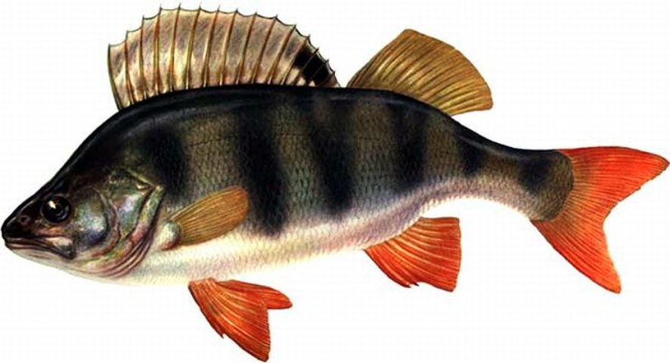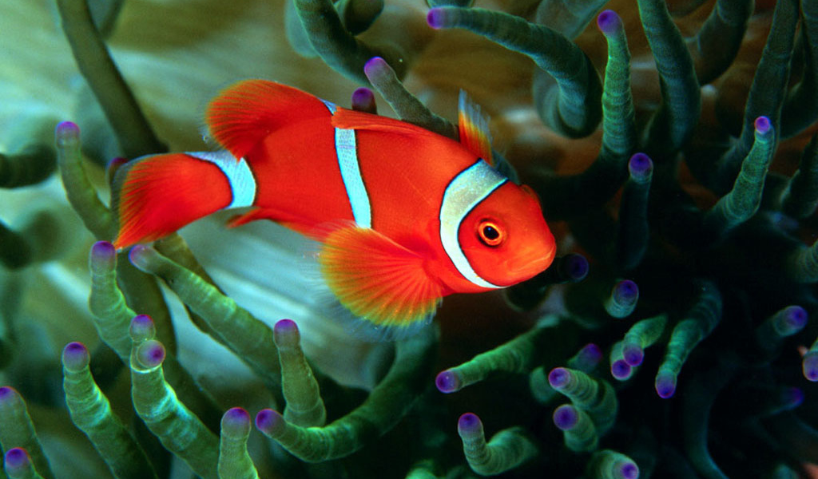
- Птицы – животные, тело покрыто перьями.
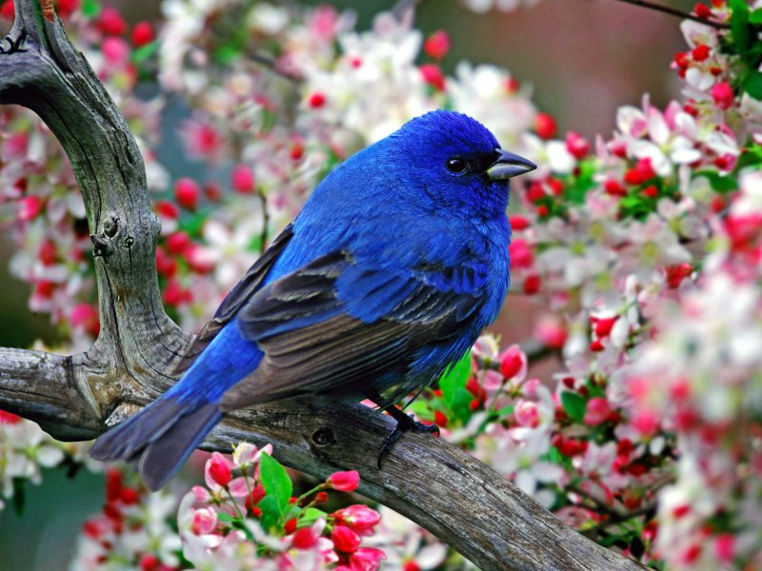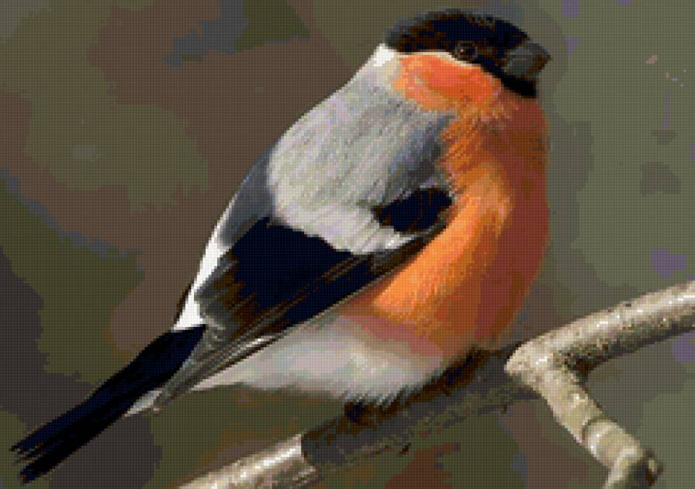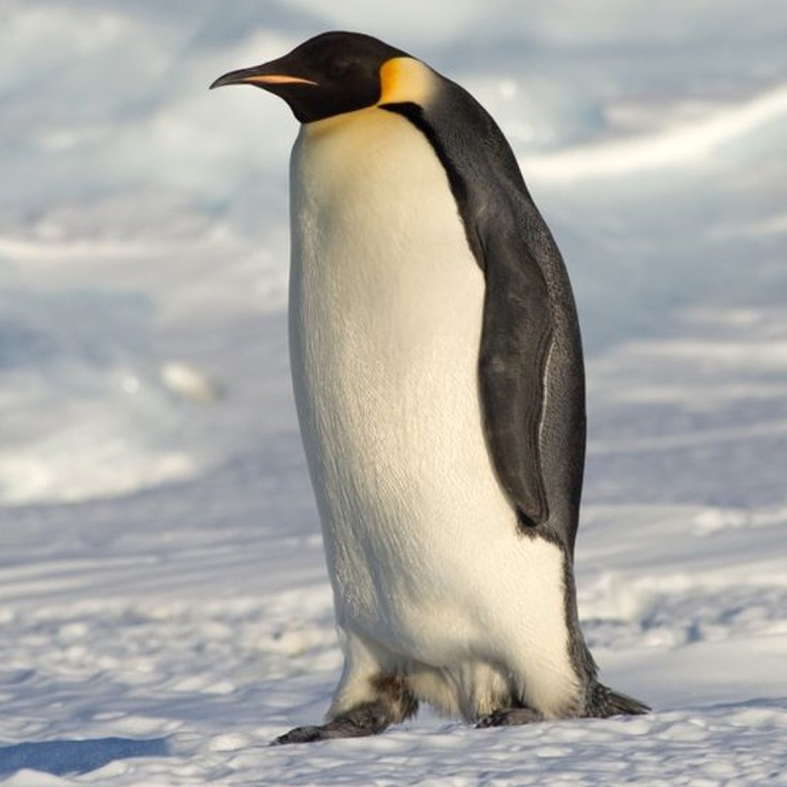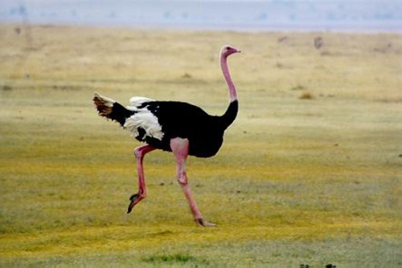
- Звери (млекопитающие) – животные, тело которых покрыто шерстью и выкармливают детёнышей молоком.
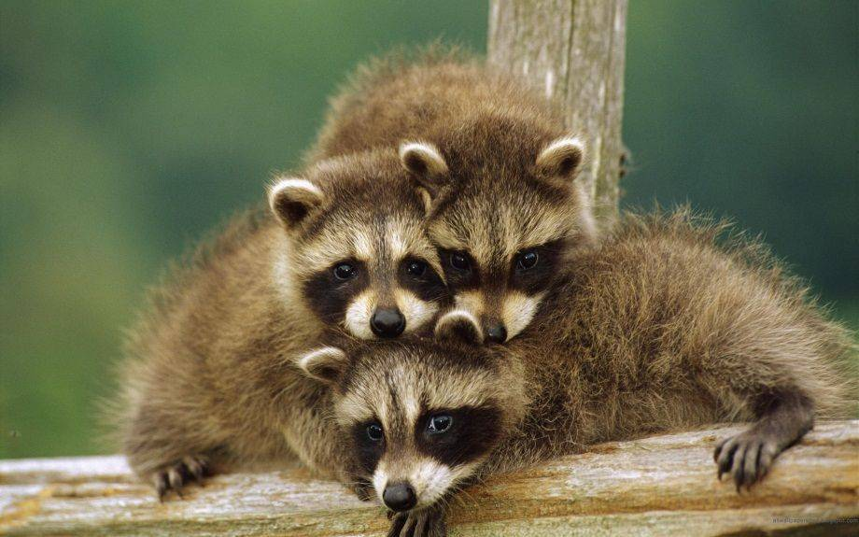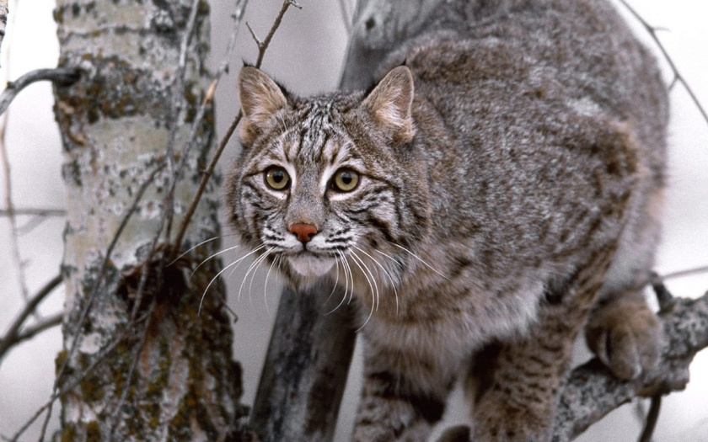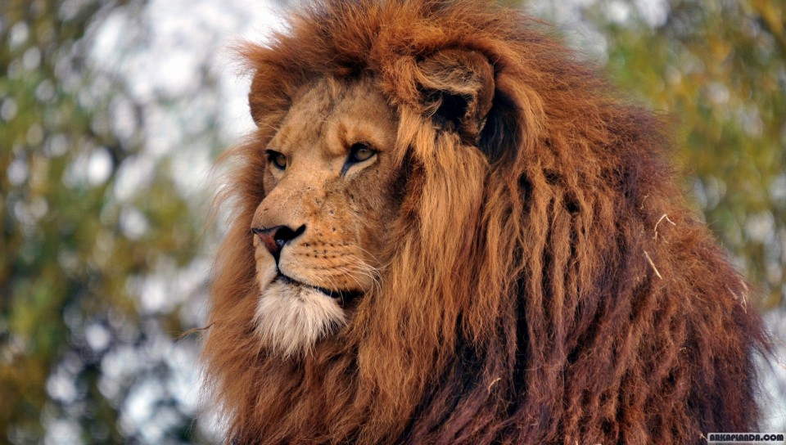
- Земноводные, или амфибии. Группа земноводных относится к наиболее примитивным наземным позвоночным, занимая промежуточное положение между наземными и водными позвоночными животными: размножение и развитие у большинства видов происходит в водной среде, а взрослые особи обитают на суше.
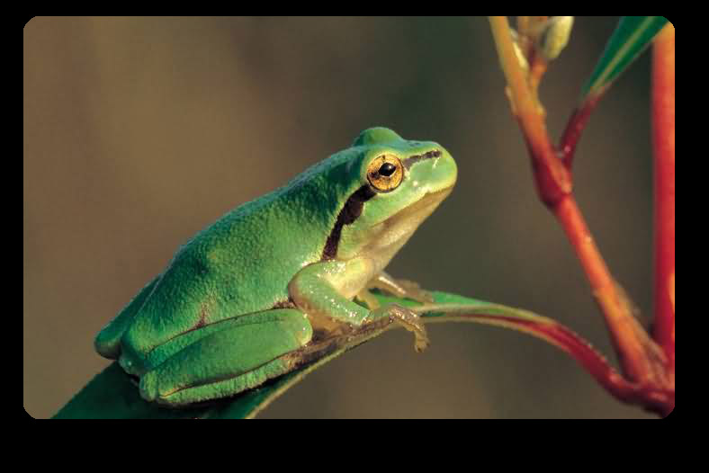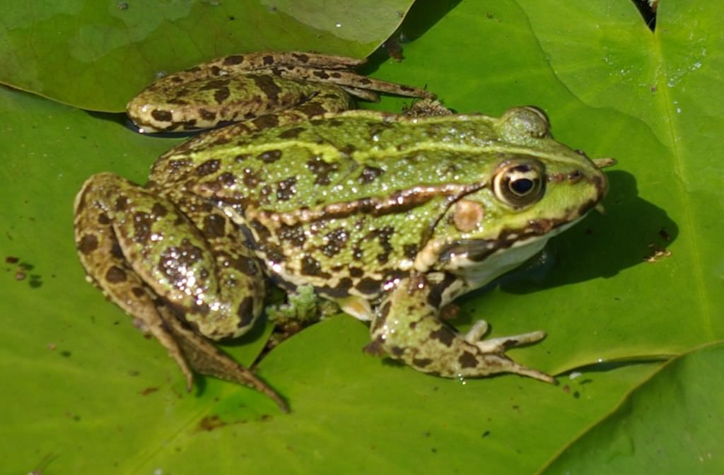
- Пресмыкающиеся, или рептилии. Группа животных, занимающая по уровню организации промежуточное положение между земноводными, с одной стороны, и птицами и млекопитающими – с другой.
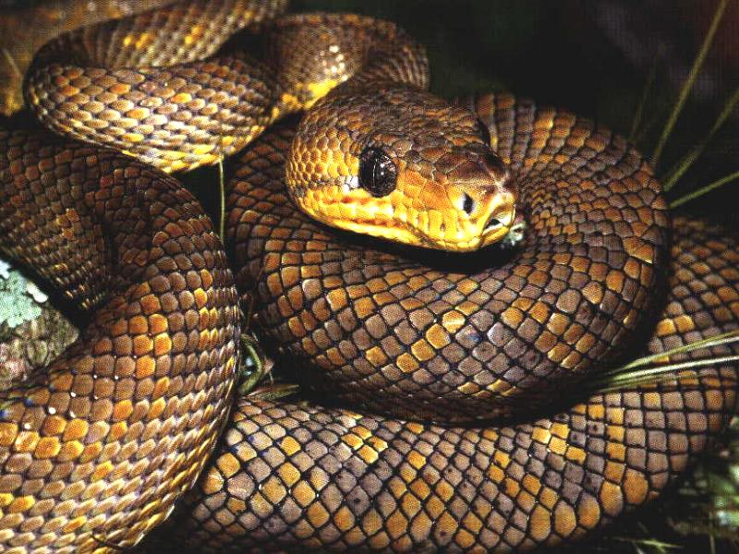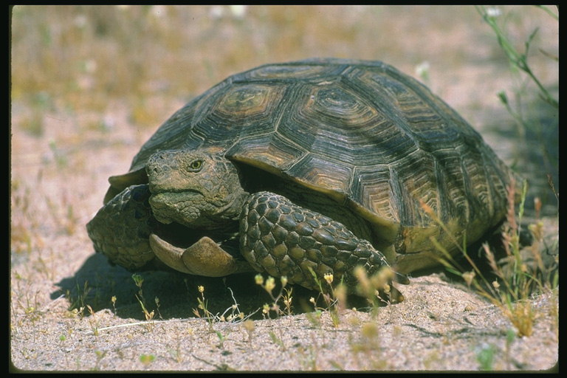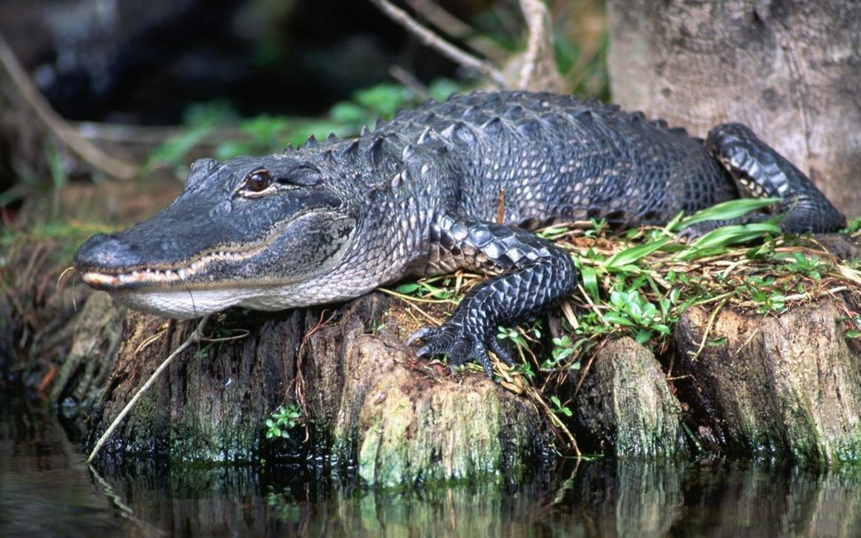

НЕВИДИМЫЕ НИТИ
Невидимые нити – это связи в окружающем мире: в природе, между природой и человеком. Связи можно изобразить с помощью моделей.
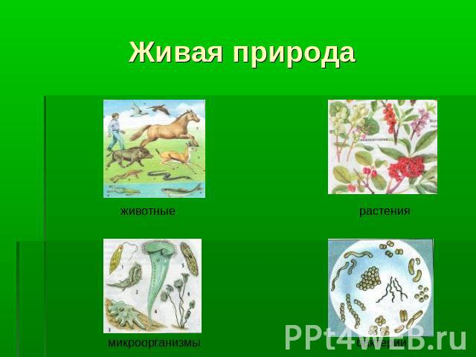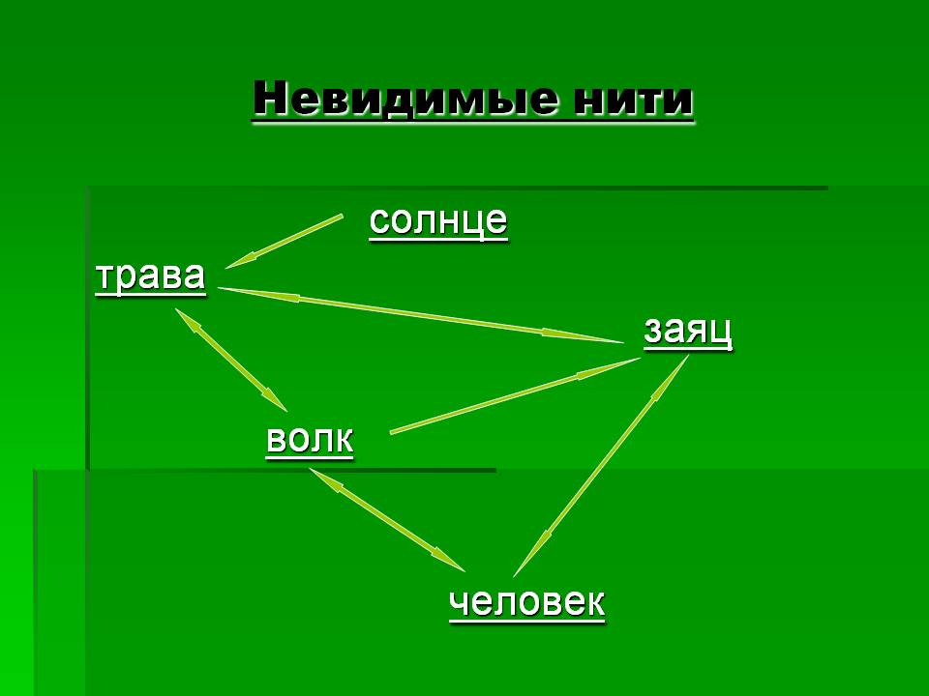
ДИКОРАСТУЩИЕ И КУЛЬТУРНЫЕ РАСТЕНИЯ
Растения, которые растут в природе сами по себе, называются дикорастущими. Растения, которые выращивают люди, называются культурными.
ДИКИЕ И ДОМАШНИЕ ЖИВОТНЫЕ
Дикие животные – это животные, которые живут сами по себе, «дико».
Домашние животные – это животные, которых разводят люди и заботятся о них.
КОМНАТНЫЕ РАСТЕНИЯ
Комнатные растения очень разнообразны. Их родина – тёплые страны, где они живут в природе. У нас их разводят в домах и оранжереях.
